| **Archives publiques de l’Ontario** |  | |
| --- | --- | --- |
| Guide de recherche 203  Comment comprendre les index des enregistrements de l’état civil    Dernière mise à jour : Juin 2021 | |

 

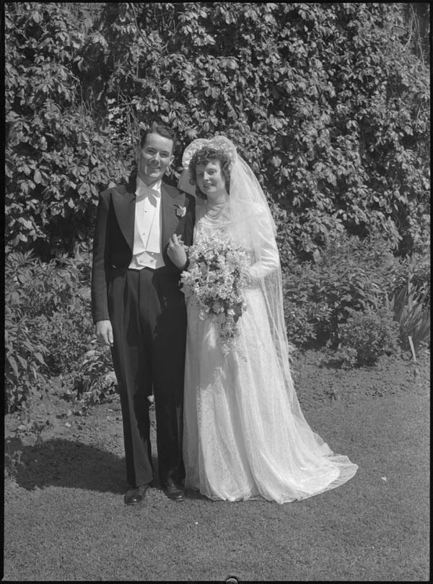

Les mariés, mariage des Torges

vers 1945

C 5-1-0-146-2

Photos de Gordon Powley

Dans le présent guide 2

Qu’y a-t-il dans les index? 2

Pour nous joindre 4

Exemples de pages d’index 5

Page d’index des naissances 5

Page d’index des mariages 6

Page d’index des décès 7

# Dans le présent guide

Le présent guide contient des renseignements permettant de comprendre les index alphabétiques des enregistrements de l’état civil (registres des naissances, des mariages et des décès).

Vous trouverez ces index et les actes de naissance, de mariage et de décès correspondants sur microfilm dans notre salle de lecture. Les bibliothèques qui offrent les services de prêts inter-établissements peuvent également emprunter les microfilms pour vous. Pour obtenir les listes de microfilms et des instructions sur la façon de trouver des enregistrements sur microfilm, [cliquez ici pour consulter notre page Web sur les enregistrements de l’état civil en Ontario](http://www.archives.gov.on.ca/fr/tracing/vsmain.aspx). Cette page Web est également accessible à partir de notre site Web (ontario.ca/archives), en cliquant sur « Découvrez l’histoire de votre famille ».

À noter : La plupart des enregistrements sont également disponibles en ligne. Il n’est pas nécessaire d’utiliser les index pour rechercher des enregistrements en ligne. Pour obtenir des renseignements sur les enregistrements numérisés et savoir où les trouver, [cliquez ici pour consulter notre page Web sur les enregistrements de l’état civil en Ontario](http://www.archives.gov.on.ca/fr/tracing/vsmain.aspx).

# Qu’y a-t-il dans les index?

Les index alphabétiques ont été créés à partir de la fin des années 1950. Ils ont remplacé les anciens index manuscrits originaux. Le format des index a varié au fil du temps, mais les champs sont restés les mêmes.

Vous trouverez ci-dessous une explication des principaux champs des index et si les renseignements qu’ils contiennent sont nécessaires pour trouver l’enregistrement recherché.

**Remarque :** La colonne des numéros correspond aux numéros figurant sur les exemples de pages d’index à la fin du présent guide.

| **Numéro\*** | **Champ** | **Explication** | **Nécessaire  pour trouver l’enregistrement?** |
| --- | --- | --- | --- |
| 1 | NOM | Il s’agit du nom de la personne figurant sur l’enregistrement, copié à partir de l’enregistrement original. Seuls le nom de l’enfant (pour une naissance), des époux et les défunts étaient indexés. Les femmes qui se remariaient étaient indexées sous leur nom de famille de femme mariée précédent. De plus, certains index de mariages comprenaient le nom de jeune fille des femmes qui se remariaient. | **Oui**, vous avez besoin de ce renseignement pour trouver l’enregistrement. |
| 2 | LIEU DE L’ÉVÉNEMENT | Il s’agit de la ville ou du canton où l’événement a été enregistré. Pour les naissances et les décès en milieu rural, ce lieu peut être différent de celui où l’événement a réellement eu lieu. | Vous aurez **peut-être** besoin de ce renseignement pour trouver l’enregistrement. |
| 3 | DATE DE L’ÉVÉNEMENT | Le format habituel est le « mois, jour, année ». Par exemple, 06 12 01 correspond au 12 juin 1901. Les mariages qui ont eu lieu entre 1873 et 1881 ont été indexés avec un seul chiffre pour le mois et les années et les lettres O, N et D pour octobre, novembre et décembre. | Vous aurez **peut-être** besoin de ce renseignement pour trouver l’enregistrement. |
| 4 | NUMÉRO D’ENREGISTREMENT | Il s’agit du numéro unique attribué à chaque enregistrement. | **Oui**, vous avez besoin de ce renseignement pour trouver l’enregistrement. |
| 5 | ANNÉE D’ENREGISTREMENT | Il s’agit de l’année où la naissance, le mariage ou le décès a été enregistré. Elle peut différer de la date de l’événement. | **Oui**, vous avez besoin de ce renseignement pour trouver l’enregistrement. |
| 6 | *NUMÉRO DE CONTRÔLE* | Ce code correspond au type d’enregistrement (naissance, mariage ou décès) et au type de correction de l’enregistrement original (le cas échéant). Il a probablement été inclus aux fins du contrôle de la qualité des données**.** | **Non**, vous n’avez pas besoin de ce renseignement pour trouver l’enregistrement. |
| 7 | *CODE* | Il s’agit de la liste des numéros de contrôle (voir no 6 ci-dessus). Ce renseignement figure sur certaines pages d’index. | **Non**, vous n’avez pas besoin de ce renseignement pour trouver l’enregistrement. |
| 8 | *C.O.* | Ce code correspond au comté, au district ou à la ville où l’événement a été enregistré. Il était utilisé aux fins de contrôle des données. | **Non**, vous n’avez pas besoin de ce renseignement pour trouver l’enregistrement. |

.

# Pour nous joindre

Même si nous ne pouvons pas faire les recherches pour vous, notre personnel de référence est prêt à vous aider. Vous pouvez nous appeler ou nous envoyer vos demandes par la poste ou par courriel. Mieux encore, vous pouvez consulter les Archives publiques de l’Ontario.

**Téléphone : 416 327-1600 Sans frais (Ontario) : 1 800 668-9933**

**Courriel :** [Cliquez ici pour envoyer un courriel aux Archives publiques de l’Ontario](mailto:reference@ontario.ca). L’adresse électronique est la suivante : [reference@ontario.ca](mailto:reference@ontario.ca)

**Adresse : Archives publiques de l’Ontario, 134, boul. Ian Macdonald, Toronto (Ontario) M7A 2C5**

**Site Web**

Visitez notre site Web pour obtenir des renseignements sur nos collections et nos services, nos expositions en ligne et nos programmes éducatifs, ainsi que des liens vers nos comptes de médias sociaux. [Cliquez ici pour visiter notre site Web](http://www.ontario.ca/archives). Le site Web est [www.ontario.ca/archives](http://www.ontario.ca/archives).

**Guides des services à la clientèle et guides de recherche**

Nos guides contiennent des renseignements sur nos services, les chercheurs indépendants disponibles pour effectuer des recherches pour vous, et certains des documents les plus populaires. [Cliquez ici pour consulter nos guides](http://www.archives.gov.on.ca/fr/access/research_guides.aspx). Pour trouver les « Guides et outils de recherche » sur notre site Web, cliquez sur « Accédez à nos collections ».

______________________________________________________________________

© Imprimeur de la Reine pour l’Ontario, 2021

La version HTML de ce document, qui se trouve sur le site Web des Archives publiques de l’Ontario, contient des hyperliens. La date de la dernière mise à jour est indiquée au début de ce guide. Les lecteurs devront dans la mesure du possible vérifier l’information avant de s’en servir.

# Exemples de pages d’index

## Page d’index des naissances

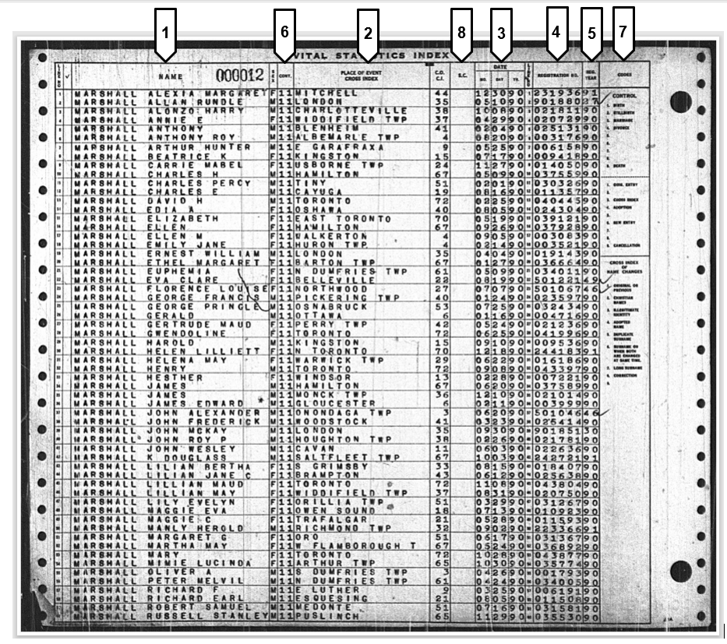

## Page d’index des mariages

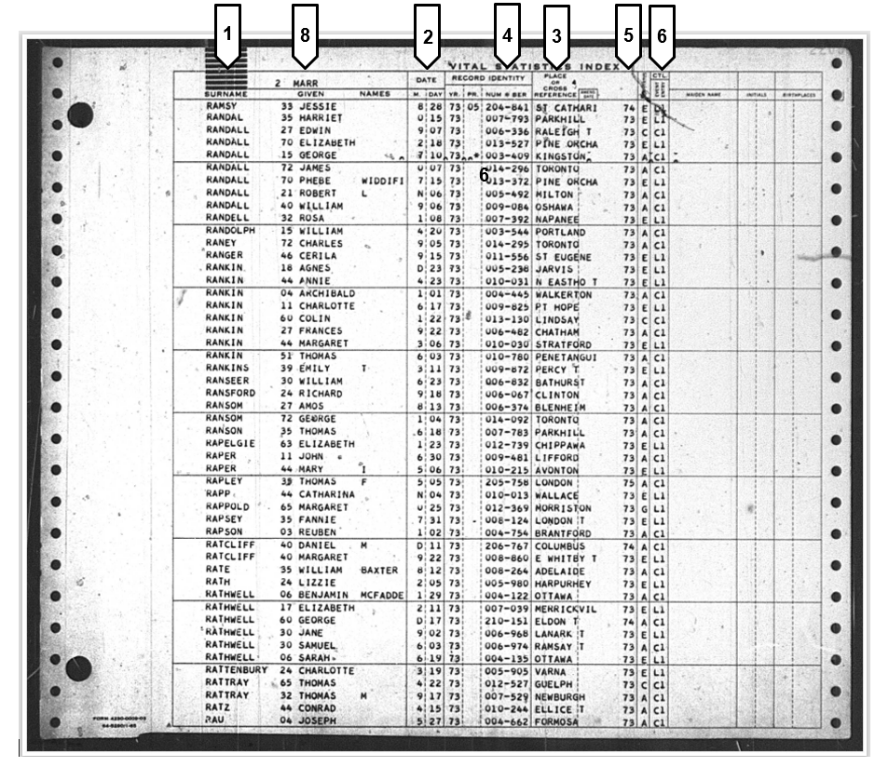

## Page d’index des décès

